Interfaçage DMX

DMX 512
Parmi les méthodes de contrôle d'éclairage on retrouve plusieurs normes bien définit et utilisé depuis longtemps. C'est le cas du DMX512 plus communément appelé DMX (Digital Multiplexing).
Il est principalement utilisé dans le monde de la scène (concerts, plateaux télé, spectacle son & lumière) pour le contrôle de l'éclairage dynamique. Ce procédé a quelques avantages pour l'utiliser dans le milieu de la domotique résidentiel. Le DMX512 est à ce jour le protocole le plus répandu et le plus universel, (utilisés partout et par tous les fabricants de matériel d'éclairage scénique).
On peut donc trouver des blocs de puissance gradateur capable de varier plusieurs équipements à des prix très abordable. Ces blocs peuvent aussi supporter des puissances supérieures à ce qu'on pourrait faire en DALI.

Mise en oeuvre
Afin de faciliter la mise en oeuvre avec un système Calaos, nous avons choisi d'utiliser une passerelle simple DMX <-> Ethernet. Cette passerelle s'occupera de convertir les ordres en provenance du réseau Ethernet et de les transmettre sur le lien DMX.
La passerelle utilisé est disponible chez DMX4ALL sous la référence LAN-DMX-STAGE-PROFI.
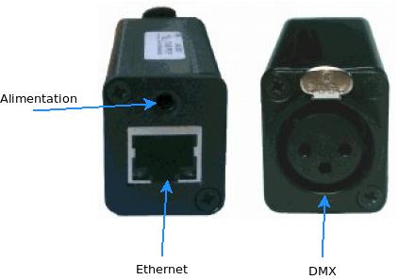LAN DMX STAGE PROFI

Câblage
Cette passerelle devra être connecté sur le réseau automate, soit en passant par un switch, soit en passant par le double port réseau de la tête 750-849. Les blocs DMX seront connectés au bus DMX. Il est préférable de placer sur le dernier appareil DMX une résistance de fin de ligne d'une valeur de 120Ω pour terminer le bus.
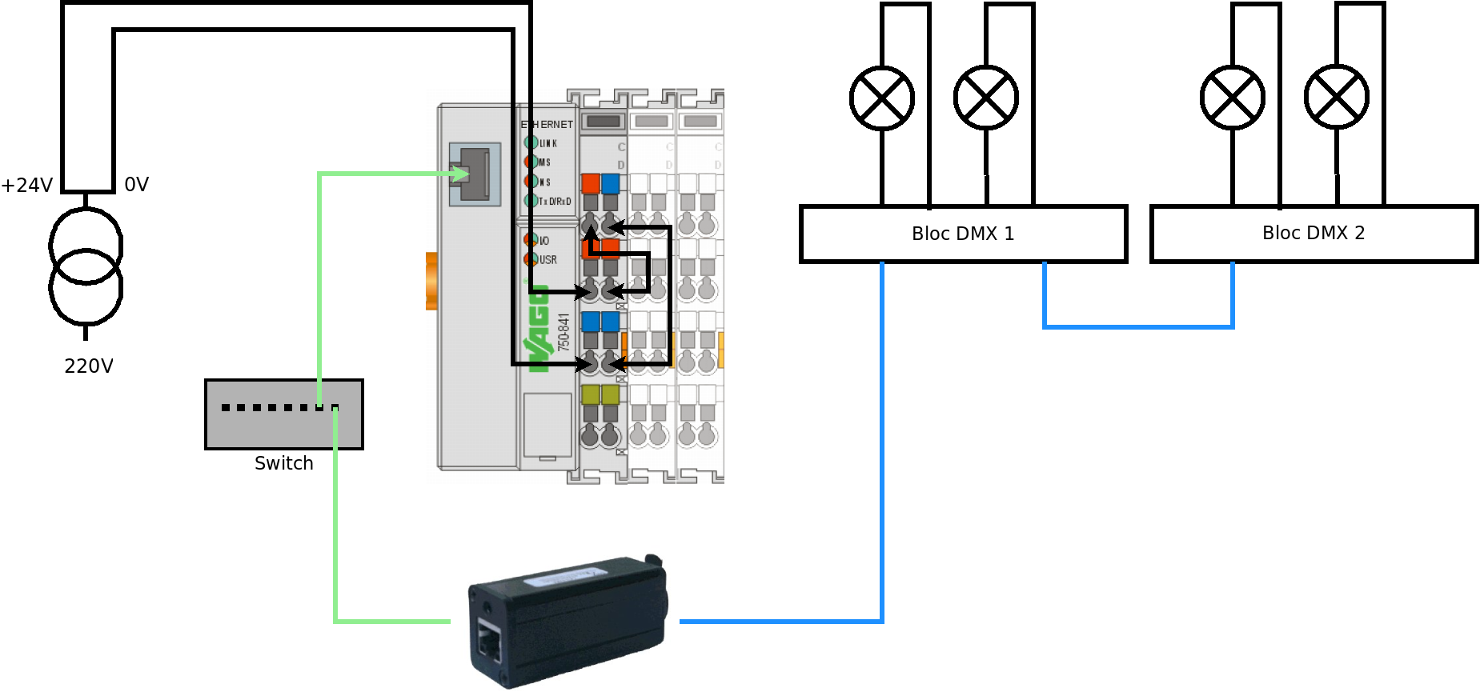Schema DMX

Programmation

Adresses
Tout comme le DALI, chaque éclairage que l'on veut contrôler aura une adresse DMX. Les adresses sont réglables sur les blocs et il faudra donc se référer à leur documentation pour paramétrer ces adresses.

Programmation
Etant donné que la passerelle DMX communique avec l'automate sur le réseau Ethernet, elle devra donc avoir l'adresse IP suivante: 10.0.0.120
Pour plus de simplicité dans la gestion du système Calaos, un équipement DMX est vu comme un équipement DALI. Cela va permettre à l'automate de gérer de la même façon un éclairage DALI et DMX. La programmation devient totalement transparente. Il faudra cependant noter que l'adresse DMX 1 équivaut à l'adresse DALI 101, DMX 2 vaudra DALI 102 et ainsi de suite, ...
La programmation s'effectue également avec le logiciel Calaos Installer. On pourra jouer avec l'intensité des éclairages exactement comme les éléments de lumière DALI.

Exemple avec un Bandeau LED
Avoir l'ip de son DMX-LAN configuré dans CodeSys puis installé dans la tête Wago.
Avoir un controlleur DMX (ici un KAPEGO DMX 512 Driver for LED).
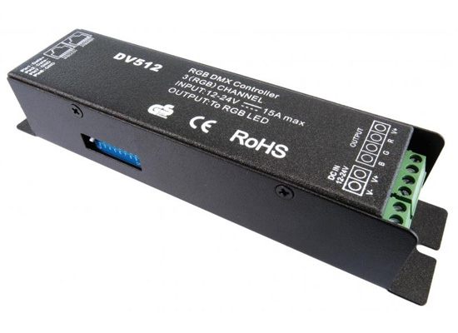
Ici c'est notre premier équipement DMX, le dip-switch est sur 1.
On branche le bandeau LED :
R = RED
B = BLUE
G = GREEN
V+ = Voltage Positif du Bandeau LED
On alimente le KAPEGO DMX en fonction du voltage de notre bandeau LED.
Puis on met le câble RJ45 sur le DMX IN (ici en haut à gauche sur la photo précédente) et l'autre extrémité sur le DMX-LAN (il faut le câble qui va bien).
Puis ouverture de Calaos Installer:
Allez dans Automate Wago, se connecter et mettre l'ip du DMX4ALL dans “Set DMX4ALL IP address”.
Puis ajouter un nouvel équipement WAGO PLC, DALI/DMX RGB.
Choisir Lumière DMX, mettre un nom
Ensuite vient les adresses pour chaque couleur :
Rouge = 1
Vert = 2
Bleu = 3
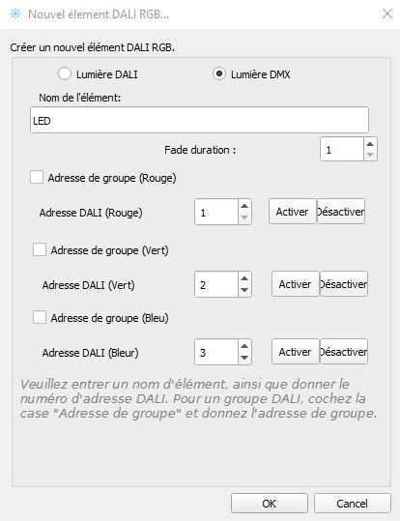
Et voilà, un bandeau LED géré sous CALAOS

